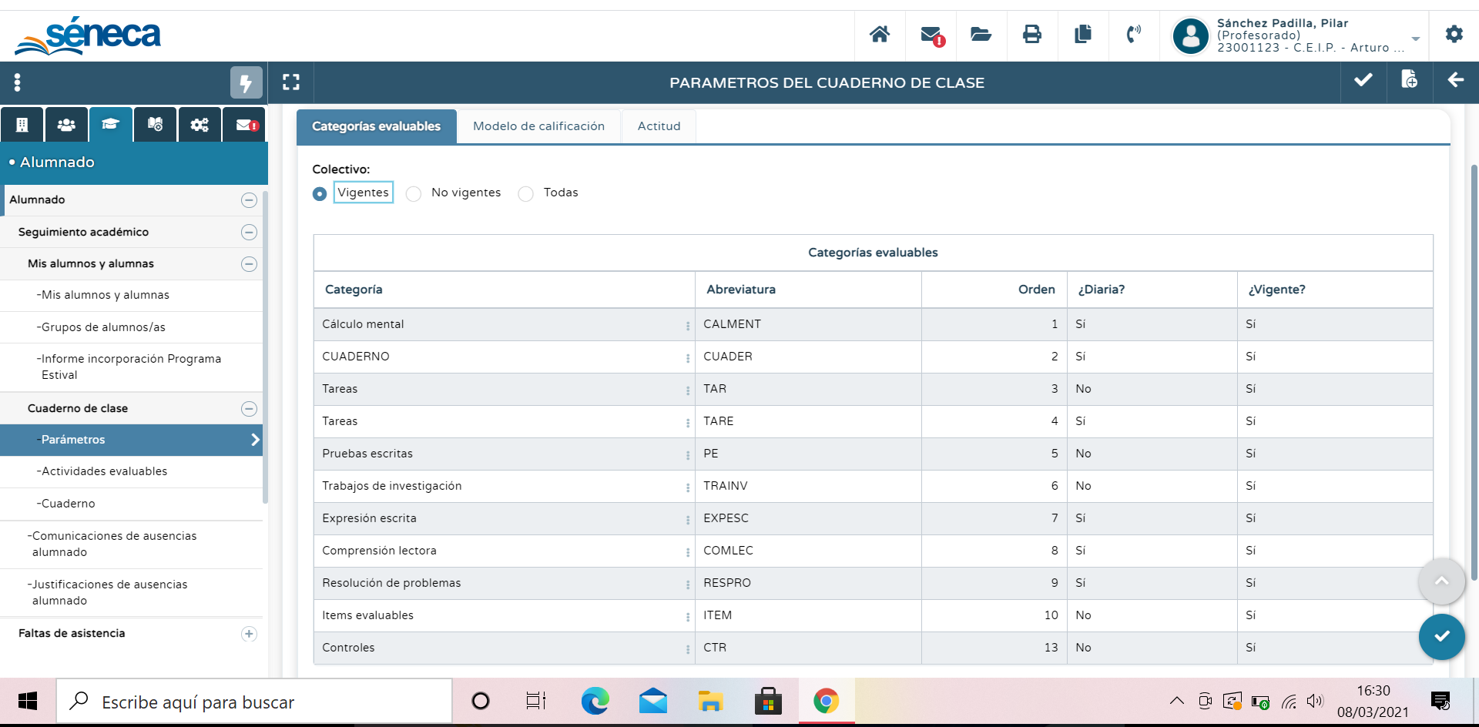
TAREA 1: CREA TODAS LAS CATEGORÍAS EVALUABLES, QUE LE ESTÉS APLICANDO A TU ALUMNADO

